**2.1.1. Chức năng Quản lý loại Sản Phẩm (Product Manager – TN001)**

**2.1.1.1. Actors**

- Người quản lý (Moderator)

- Người quản trị hệ thống (Admin)

**2.1.1.2. Pre – condition**

Đăng nhập dưới quyền cho phép

**2.1.1.3. Mô tả chức năng**

|  |  |  |
| --- | --- | --- |
| **ID** | **Description** | **Comments** |
| TN001 | Login vào hệ thống với quyền quản lý, quản trị.  Vào trang Product Manager.  Vào mục Quản lý Loại Sản Phẩm (Category Manager)  Action (Thao Tác)   * Edit: Khi chọn edit, chuyển sang màn hình cho phép sửa Tên loại sản phẩm, Nhấn “Save” để lưu lại thay đổi. * Delete: Khi chọn delete, thì một Loại sản phẩm sẽ được xóa khỏi CSDL |  |

**2.1.1.3. UML Activity Diagram**

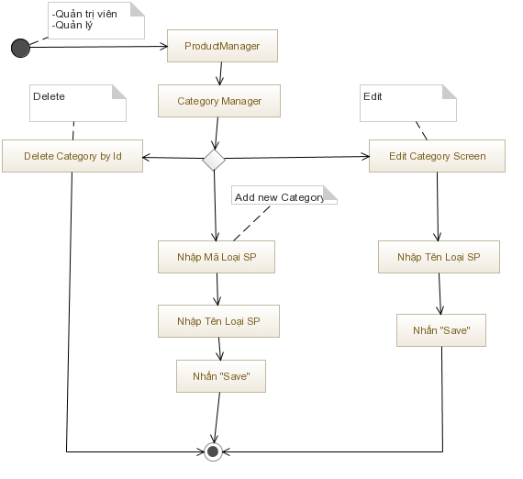

**2.1.1.4. Screen flow**

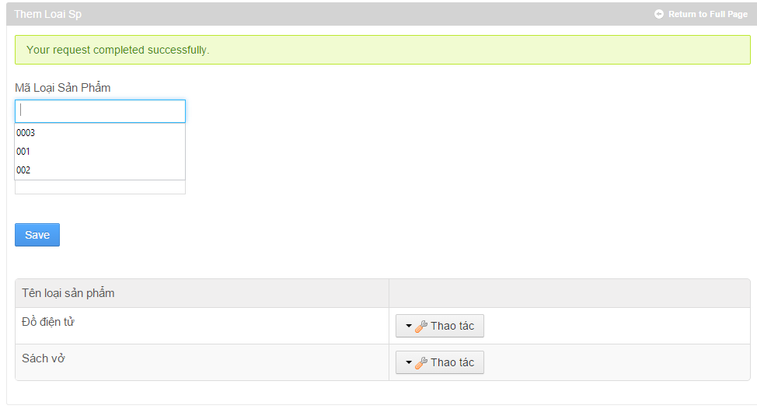

*Hình – Screen Quản lý Loại Sản Phẩm*

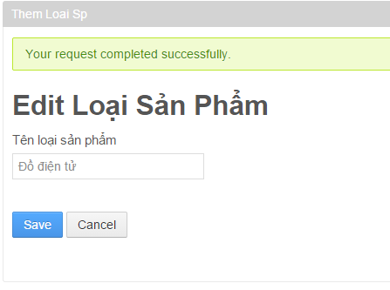

*Hình – Screen Edit loại sản phẩm*

Diễn giải:

|  |  |  |  |
| --- | --- | --- | --- |
| STT | Loại | Tên | Chú thích |
| TN001-1 | Label | Label Mã loại sản phẩm | Hiển ra yêu cầu |
| TN001-2 | Input | Nhập mã loại |  |
| TN001-3 | Button | Save | Lưu và gửi dữ liệu đi |
| TN001-4 | Label | Thông báo thành công |  |
| TN001-5 | Table | Bảng hiên thị các Category |  |
| TN001-6 | TextLink | Liên kết chức năng |  |